Тема 5. Издержки и доходы фирмы.

1. Понятие и классификация издержек фирмы.
2. Издержки производства в краткосрочном периоде.
3. Издержки производства в долгосрочном периоде.
4. Доходы и прибыль фирмы.

1.Понятие и классификация издержек фирмы

**Издержки фирмы – это затраты (потери) на осуществление хозяйственной деятельности** (организация производства и приобретение ресурсов, потери дохода от упущенных возможностей и т.д.)

Издержки производства – это затраты на приобретение ресурсов для осуществления производства товаров (оплата приобретенных факторов производства)

Различают бухгалтерские и экономические издержки

**Бухгалтерские издержки** — это стоимость используемых фирмой ресурсов в фактических ценах их приобретения.

**Экономические (альтернативные) издержки** — это стоимость других благ (товаров и услуг), которые можно было бы получить при наиболее выгодном из возможных альтернативных направлений использования этих ресурсов.

Альтернативные (экономические) издержки = Явные издержки + Неявные издержки +**нормальная (нулевая) прибыль**

**Явные издержки** – расходы фирмы на оплату внешних ресурсов, т.е. ресурсов, не находящихся в собственности данной фирмы. Это денежные платежи поставщикам факторов производства и промежуточных изделий.

В число явных издержек входят:

заработная плата рабочим

денежные затраты на покупку и аренду станков, оборудования, зданий, сооружений

оплата транспортных расходов

коммунальные платежи

оплата поставщиков материальных ресурсов

оплата услуг банков, страховых компаний

Явные издержки = бухгалтерские издержки

**Неявные издержки –** это стоимость внутренних ресурсов, т.е. ресурсов, которые находятся в собственности данной фирмы.

Примером неявных издержек для предпринимателя может быть зарплата, которую он мог бы получать, работая по найму; арендная плата, которую мог бы получить владелец транспорта

Особым видом экономических издержек является **нормальная (нулевая) прибыль**

***Нормальная прибыль*** - минимальный доход фирмы, который удерживает её в данном бизнесе. Она возникает, когда, общая выручка предприятия равна экономическим затратам. Включается в неявные издержки, как плата за предпринимательский талант.

**2. Издержки производства в краткосрочном периоде**

В **краткосрочном периоде** часть ресурсов остается неизменной, а часть меняется для увеличения или сокращения совокупного выпуска.

В соответствии с этим издержки подразделяются:

**Общие постоянные издержки (ТFC, total fixed cost)** – это издержки, которые не зависят от объёма производства продукции (рис. 1).

К постоянным издержкам относятся: оплата процентов по банковским кредитам; амортизационные отчисления; выплата процентов по облигациям; оклад управляющего персонала; арендная плата; страховые выплаты.

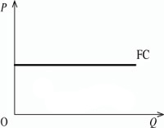

Рисунок 1. Линия общих постоянных затрат

**Общие переменные издержки (TVC, total variable cost) –** это издержки, которые зависят от объема продукции фирмы (рис. 2).

К переменным издержкам относятся: заработная плата рабочих; транспортные расходы; затраты на электроэнергию; затраты на сырье и материалы.

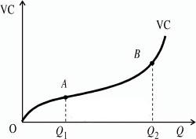

Рисунок 2. Линия общих переменных затрат

**Общие затраты (ТС, total cost) –** это затраты на производство всего объема продукции

**TC = TFC + TVC**  или уже прекратила свою деятельность) TVC = 0, и, общие издержки совпадают с общими постоянными издержками **(TC = TFC, при Q = 0).**

Форма кривых общих издержек и общих переменных издержек определяется действием закона убывающей отдачи.

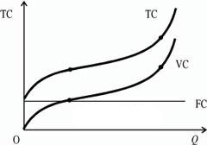

Рисунок 3 Линии общих издержек

**Средние общие издержки – (ATC, average total cost)** – величина общих издержек, приходящаяся на единицу выпускаемой продукции.

**АТС = ТС/Q**

Средние издержки важны для определения прибыльности фирмы.

**Средние постоянные издержки** – **(AFC, average fixed cost)** - величина постоянных издержек, приходящаяся на единицу выпускаемой продукции.

AFC = TFC / *Q*

**Средние переменные издержки**– (**AVC, average variable cost)** - величина переменных издержек, приходящаяся на единицу выпускаемой продукции,

AVC = TVC / Q

Таким образом, средние общие издержки можно определить как сумму средних постоянных и средних переменных издержек:

ATC = AFC + AVC

**Предельные затраты (МС) –** прирост общих издержек, вызванный увеличением объёма выпуска на единицу продукции (затраты на производство каждой дополнительной единицы продукции)

**MC = ∆ TC/∆ Q**

**МС = (ТС)/**

Предельные затраты необходимы для определения оптимального объема выпуска, т.е. при котором прибыль максимальная

**Форма** кривых издержек зависит от действия закона убывающей отдачи. Кривые краткосрочных издержек являются зеркальным отражением кривых среднего и предельного продукта. График функции издержек устроен таким образом, что вначале предельные издержки производства убывают (согласно закону убывающей предельной производительности), а затем, когда для дальнейшего роста производства приходится задействовать менее эффективные ресурсы и технологии, предельные издержки начинают возрастать.

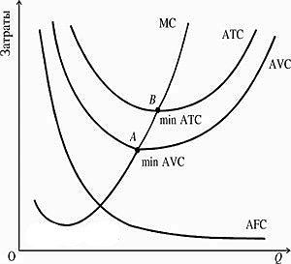

Рисунок 4. Взаимосвязь между средними и предельными издержками

если МС > АТС, кривая АТС возрастает;

если МС < AТС, кривая АТС убывает;

если МС = АТС, то кривая АТС находится в точке минимума

если МС > АVС, кривая АVС возрастает;

если МС < AVС, кривая АVС убывает;

если МС = АVС, то кривая АVС находится в точке минимума.

**Минимальное значение АТС определяет самый эффективный и производительный объем производства в краткосрочном периоде**.

**3. Издержки производства в долгосрочном периоде**

В долгосрочном периоде **все ресурсы фирмы являются переменными**. Фирма может нанять новое оборудование, арендовать новые цеха, изменить состав управленческого персонала, использовать новую технологию производства.

Отсутствие в долгосрочном периоде постоянных ресурсов ведет к тому, что **исчезает разница между постоянными и переменными издержками**. Все издержки являются **переменными**. Анализ долгосрочной деятельности фирмы проводится через рассмотрение динамики **долгосрочных средних издержек (LAТC)**. А основной целью фирмы в области издержек можно считать организацию производства "нужного масштаба", обеспечивающего заданный объем продукции с **минимальными средними издержками**.

Долгосрочные средние издержки

Для построения долгосрочных средних издержек предположим, что фирма может организовать производство трех размеров: малое, среднее и большое, каждому из которых соответствует своя кривая краткосрочных средних издержек (соответственно SATC1, SATC2, SATC3), как это изображено на рис.5.

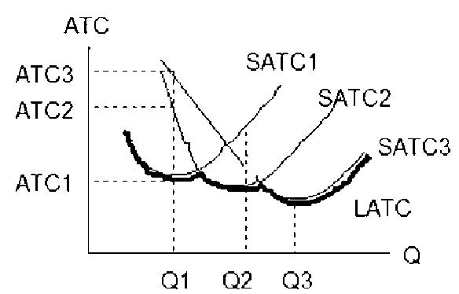

Рисунок 5. Кривая долгосрочных средних издержек

Выбор будет зависеть от **оценки рыночного спроса** на продукцию фирмы и от того, какие мощности необходимы для его обеспечения.

Если рыночный спрос будет небольшим и соответствует Q1, то фирма предпочтет создание малого производства, поскольку ее средние издержки в этом случае будут значительно ниже, чем на более крупных предприятиях. Как видно на рис. 6.5,

**ATC1(Q1) < ATC2(Q1),** и соответственно **ATC1(Q1) < ATC3(Q1).**

Если спрос ожидается равным Q2, то наиболее предпочтительным будет проект 2 (среднее предприятие), обеспечивающий более низкие издержки, или

ATC2(Q2) < ATC1(Q2), **и** ATC2(Q2) < ATC3(Q3).

Аналогичным образом, при оценке спроса в Q3, фирма выберет предприятие крупных размеров.

Объединение участков трех кривых краткосрочных издержек, обеспечивающих оптимальные размеры производства для каждого объема выпуска, показывает нам кривую долгосрочных средних издержек фирмы. На рис. 5 она представлена сплошной линией.

**Долгосрочные издержки** – показывают минимальные издержки любого объема выпуска, когда все факторы являются переменными.

**Форма и х**арактер изменений издержек определяется эффектами масштаба.

*Долгосрочные* средние затраты (*LATC*) характеризуют затраты в расчете на единицу продукции при условии, что все производственные ресурсы являются переменными.

Эффективный размер предприятия зависит от величины долгосрочных средних издержек и определяют **минимально эффективный выпуск –** это размер производства, при котором достигаются минимальные долгосрочные средние издержки.

**4. Доходы и прибыль фирмы**

**Общая выручка (TR, total revenue)** – совокупный денежный доход, полученный фирмой от реализации произведенной продукции.

TR = P×Q

**Средняя выручка (AR, average revenue)** – величина дохода, приходящаяся на единицу реализованной продукции.

**AR = TR / Q** **= Р**

**Предельная выручка (MR, marginal revenue)** – прирост общей выручки от дополнительно реализованной продукции.

**MR = ∆ TR/∆ Q**

**Прибыль фирмы** – разность между общей выручкой и общими издержками

Пр = TR – TC

Бухгалтерская прибыль = TR – бухг.издержки

Экономическая прибыль = TR – экон.издержки

Максимальная прибыль достигается, когда разрыв между *TR* и *ТС* наиболее велик.

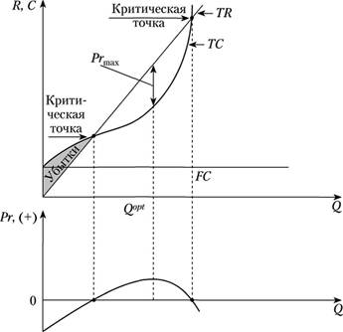

Рис. 6. Производство фирмы и достижение максимальной прибыли